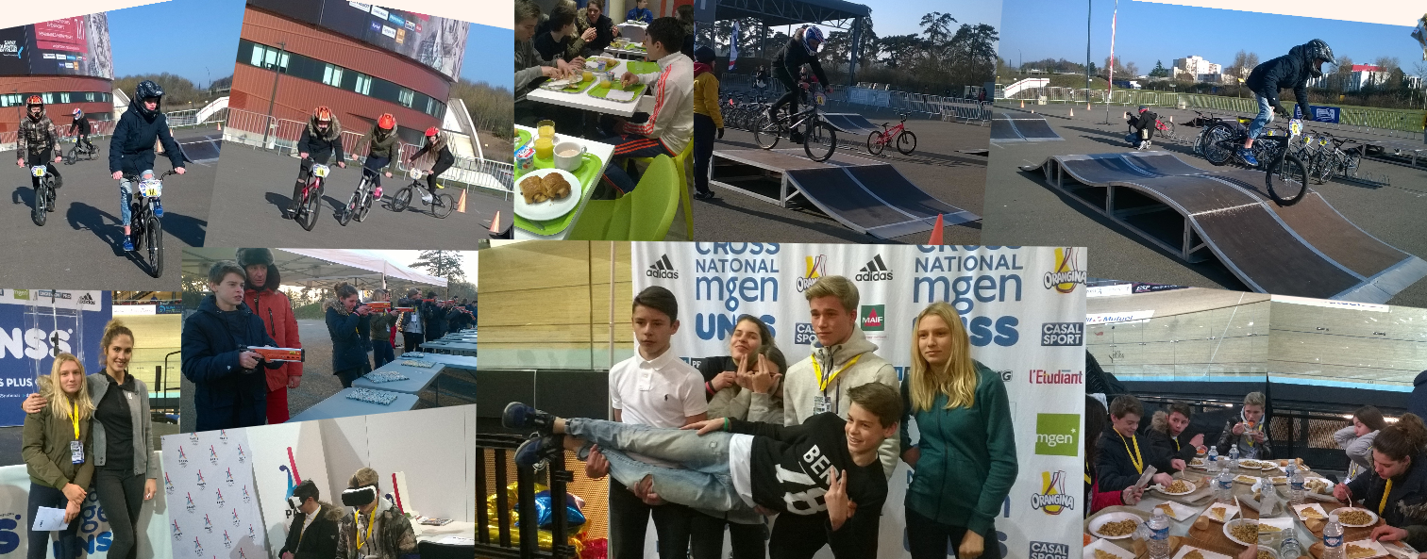
CHAMPIONNAT DE FRANCE DE CROSS
Vendredi 20 janvier 2017
St-Quentin-En-Yvelines

CHAMPIONNAT DE FRANCE DE CROSS
Samedi 21 janvier 2017
St-Quentin-En-Yvelines

